Группа M3212 | К работе допущен
Студент ------------- Тимофеев В. | Работа выполнена
Преподаватель Овчинников | Отчет принят
Рабочий протокол и отчет по
лабораторной работе №1.02

Тема: Изучение скольжения тележки по
наклонной плоскости

- Цель работы.

- Экспериментальная проверка равноускоренности движения
тележки по наклонной плоскости.
- Определение величины ускорения свободного падения g.

- Задачи, решаемые при выполнении работы.

- Измерение времени движения тележки по рельсу с фиксированным углом наклона.
- Измерение времени движения тележки по рельсу при разных
углах наклона рельса к горизонту.
- Исследование движения тележки при фиксированном угле наклона рельса. Проверка равноускоренности движения тележки.
- Исследование зависмости ускорения тележки от угла наклона
рельса к горизонту. Определение ускорения свободного падения.

3. Объект исследования.

- Равноускоренное движение
- Ускорение свободного падения

4. Метод экспериментального исследования.

Замеры времени прохождения тележкой оптических ворот при помощи измерительного прибора ПЦК - 3 (режим секундомера), меняя расстояние между ними и угол наклона рельса.

5. Рабочие формулы и исходные данные.
𝑁 – количество экспериментальных точек, в данной серии измерений 𝑁 = 5

(1) 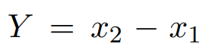

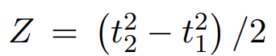
(2)
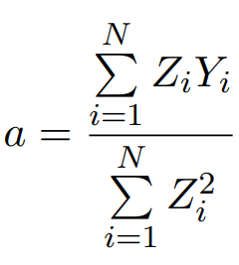

(3) коэффициент a, ускорение

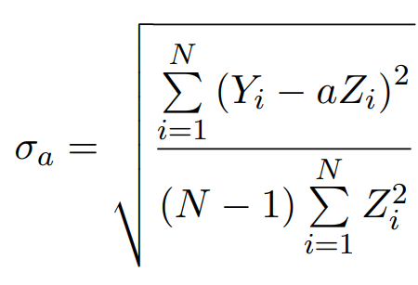

среднеквадратическое отклонение ускорения a (4)

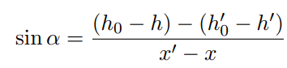
(5)
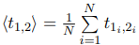
(6)

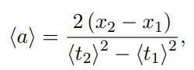
(7)

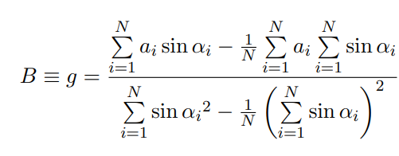
(8)

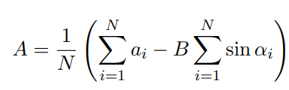

(9)

6. Измерительные приборы.

№ п/п | Наименование | Предел измерений | Цена деления | $$Δ_{И}$$
1 | Линейка на рельсе | 1,3 м | 1 см/дел | 5 мм
2 | Линейка на угольнике | 250 мм | 1 мм/дел | 0,5 мм
3 | ПКЦ-3 в режиме секундомера | 100 с | 0,1 с | 0,1 с

- Схема установки.
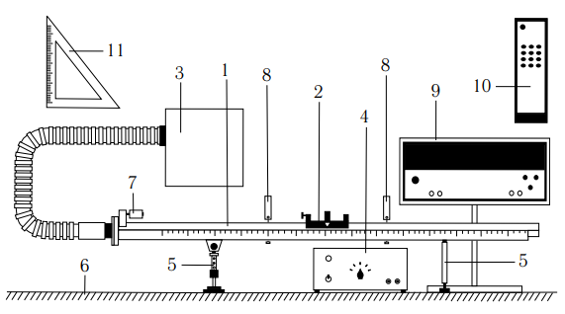

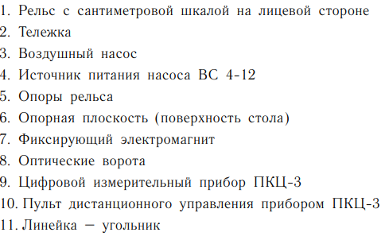

8. Результаты прямых измерений и их обработки.

𝑥, м | 𝑥 ′, м | ℎ₀, мм | ℎ ′ ₀, мм
0,22±0,05 | 1,00±0,05 | 200,0±0,5 | 194,0±0,5

Задание 1
Таблица 3
№ | Измеренные величины |  |  |  | Рассчитанные величины
№ | 𝑥₁, м | 𝑥₂, м | 𝑡₁, с | 𝑡₂, с | 𝑥₂ – 𝑥₁, м  (Y_i) | t₂² – 𝑡₁²  2 , с²  (Z_i)
1 | 0,15 | 0,40 | 0,9 | 2,5 | 0,250 ±0,004 | 2,72 ±0,18
2 | 0,15 | 0,50 | 0,9 | 3,1 | 0,350 ±0,004 | 4,40 ±0,22
3 | 0,15 | 0,70 | 0,9 | 3,6 | 0,550 ±0,004 | 6,06 ±0,25
4 | 0,15 | 0,90 | 1 | 4,1 | 0,750 ±0,004 | 7,91 ±0,30
5 | 0,15 | 1,10 | 1 | 4,6 | 0,950 ±0,004 | 10,08 ±0,32

Задание 2
Таблица 4
Nпл | ℎ, мм | ℎ ′, мм | № | 𝑡₁, с | 𝑡₂, с
1 | 211 | 194 | 1 | 0,9 | 4,7
1 | 211 | 194 | 2 | 1,0 | 4,8
1 | 211 | 194 | 3 | 1,0 | 4,7
1 | 211 | 194 | 4 | 0,9 | 4,7
1 | 211 | 194 | 5 | 1,0 | 4,9
2 | 222 | 194 | 1 | 0,8 | 4,1
2 | 222 | 194 | 2 | 0,9 | 4,2
2 | 222 | 194 | 3 | 0,7 | 4,0
2 | 222 | 194 | 4 | 0,8 | 4,0
2 | 222 | 194 | 5 | 0,8 | 4,1
3 | 231 | 194 | 1 | 0,8 | 3,6
3 | 231 | 194 | 2 | 0,8 | 3,5
3 | 231 | 194 | 3 | 0,7 | 3,5
3 | 231 | 194 | 4 | 0,7 | 3,4
3 | 231 | 194 | 5 | 0,8 | 3,6
4 | 242 | 194 | 1 | 0,6 | 3,1
4 | 242 | 194 | 2 | 0,7 | 3,2
4 | 242 | 194 | 3 | 0,6 | 3,0
4 | 242 | 194 | 4 | 0,6 | 3,1
4 | 242 | 194 | 5 | 0,7 | 3,2
5 | 252 | 194 | 1 | 0,5 | 2,5
5 | 252 | 194 | 2 | 0,5 | 2,4
5 | 252 | 194 | 3 | 0,6 | 2,6
5 | 252 | 194 | 4 | 0,5 | 2,5
5 | 252 | 194 | 5 | 0,6 | 2,5
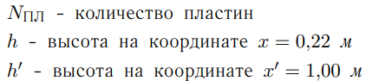

Таблица 5
N_{пл} | Sin(α) | $$\left\langle t_{1}\right\rangle ±Δt_{1},c$$ | $$\left\langle t_{2}\right\rangle ±Δt_{2},c$$ | $$\left\langle a\right\rangle ±Δa, \frac{м}{с^{2}}$$
1 | 0,014 | 0,960 ± 0,024 | 4,760 ± 0,040 | 0,090 ± 0,002
2 | 0,028 | 0,800 ± 0,131 | 4,100 ± 0,037 | 0,120 ± 0,005
3 | 0,040 | 0,760 ± 0,024 | 3,520 ± 0,037 | 0,160 ± 0,007
4 | 0,054 | 0,640 ± 0,024 | 3,120 ± 0,037 | 0,200 ± 0,011
5 | 0,067 | 0,540 ± 0,024 | 2,500 ± 0,032 | 0,320 ± 0,015
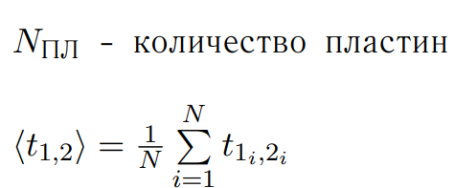

9. Расчет результатов косвенных измерений.

Задание 1

По формуле (3) рассчитаем значение a=0,16 м/с²

По формуле (4) рассчитаем значение $σ_{a}=0,00116$ м/с²

Задание 2

По формуле (5) рассчитаем значение $\sin{α}$ для каждой серии измерений

$$\sin{α}= 0,014$$
$$\sin{α}=0,028$$
$$\sin{α}=0,040$$
$$\sin{α}=0,054$$
$$\sin{α}=0,067$$

По формуле (6):

- $\left\langle t_{1}\right\rangle =\frac{1}{5}⋅4,8=0,96$ c $\left\langle t_{2}\right\rangle =\frac{1}{5}⋅23,8=4,76$ c

- $\left\langle t_{1}\right\rangle =\frac{1}{5}⋅4=0,8$ c $\left\langle t_{2}\right\rangle =\frac{1}{5}⋅20,4=4,1$ c

- $\left\langle t_{1}\right\rangle =\frac{1}{5}⋅3,8=0,76$ c $\left\langle t_{2}\right\rangle =\frac{1}{5}⋅17,6=3,52$ c

- $\left\langle t_{1}\right\rangle =\frac{1}{5}⋅3,2=0,64$ c $\left\langle t_{2}\right\rangle =\frac{1}{5}⋅15,6=3,12$ c

- $\left\langle t_{1}\right\rangle =\frac{1}{5}⋅2,7=0,54$ c $\left\langle t_{2}\right\rangle =\frac{1}{5}⋅12,5=2,5$ c

По формуле (7) рассчитаем ускорение a:

При 𝑥₁ = 0,15 м; 𝑥₂ = 1,10 м

- $\left\langle a\right\rangle =0,09 м/с2$

- $\left\langle a\right\rangle =0,12 м/с2$

- $\left\langle a\right\rangle =0,16 м/с2$

- $\left\langle a\right\rangle =0,20 м/с2$

- $\left\langle a\right\rangle =0,32 м/с2$

По формуле (8) рассчитаем коэффициент B для 𝑎 = 𝐴 + 𝐵 sin 𝛼, где 𝐴 = −𝜇𝑔, 𝐵 = 𝑔

$$B≡g=\frac{0,01442}{0,0017432}=8,3 м/с2$$

По формуле (9) рассчитаем коэффициент A

$A=-0,05$ $м/с2$

10. Расчет погрешностей измерений.

Задание 1

Абсолютные погрешности прямых измерений:

$$Δx_{1}=Δx_{2}=\frac{2}{3}⋅Δ_{И1}=\frac{2}{3}⋅0,005=0,003 м$$
$$Δt_{1}=Δt_{2}=\frac{2}{3}⋅Δ_{И1}=\frac{2}{3}⋅0,1=0,067 c$$

Абсолютные погрешности косвенных измерений:

- $Y=x_{2}-x_{1}$

$$Δ_{Y}=\sqrt{{\left(\frac{∂Y}{∂X_{1}}⋅ΔX_{1}\right)}^{2}+{\left(\frac{∂Y}{∂X_{2}}⋅ΔX_{2}\right)}^{2}}$$

$Δ_{Y}=\sqrt{{\left(-1⋅0,003\right)}^{2}+{\left(1⋅0,003\right)}^{2}}=0,0042$ м

- $Z=\frac{t_{2}^{2}-t_{1}^{2}}{2}$

$$Δ_{z}=\sqrt{{\left(\frac{∂z}{∂t_{1}}⋅Δt_{1}\right)}^{2}+{\left(\frac{∂z}{∂t_{2}}⋅Δt_{2}\right)}^{2}}=\sqrt{{\left(-t_{1}⋅Δt_{1}\right)}^{2}+{\left(t_{2}⋅Δt_{2}\right)}^{2}}$$

$$Δ_{z_{1}}=\sqrt{{\left(-0,9⋅0,067\right)}^{2}+{\left(2,5⋅0,067\right)}^{2}}=0,178$$
$$Δ_{z_{2}}=\sqrt{{\left(-0,9⋅0,067\right)}^{2}+{\left(3,1⋅0,067\right)}^{2}}=0,216$$
$Δ_{z_{3}}=\sqrt{{\left(-0,9⋅0,067\right)}^{2}+{\left(3,6⋅0,067\right)}^{2}}=0,$249
$$Δ_{z_{4}}=\sqrt{{\left(-1⋅0,067\right)}^{2}+{\left(4,1⋅0,067\right)}^{2}}=0,289$$
$$Δ_{z_{5}}=\sqrt{{\left(-1⋅0,067\right)}^{2}+{\left(4,6⋅0,067\right)}^{2}}=0,315$$

Ускорение:
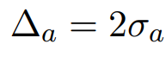
- абсолютная погрешность

$$Δ_{a}=2⋅0,00116=0,00232$$

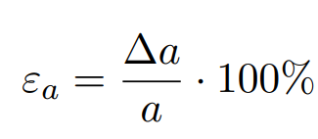

- относительная погрешность

$$ε_{a}=\frac{0,00232}{0,16}⋅100\%=1,45\%$$

Задание 2

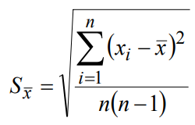

 | 𝑡₁, с | ${\left(t_{i}-\overline{t}\right)}^{2}$,c² | $$\sum_{i=1}^{n}{{\left(t_{i}-\overline{t}\right)}^{2}}$$ | 𝑡₂, с | ${\left(t_{i}-\overline{t}\right)}^{2}$,c² | $$\sum_{i=1}^{n}{{\left(t_{i}-\overline{t}\right)}^{2}}$$
1 | 0,9 | 0,0036 | 0,012 | 4,7 | 0,0036 | 0,032
1 | 1,0 | 0,0016 | 0,012 | 4,8 | 0,0016 | 0,032
1 | 1,0 | 0,0016 | 0,012 | 4,7 | 0,0036 | 0,032
1 | 0,9 | 0,0036 | 0,012 | 4,7 | 0,0036 | 0,032
1 | 1,0 | 0,0016 | 0,012 | 4,9 | 0,0196 | 0,032
2 | 0,8 | 0,0064 | 0,3436 | 4,1 | 0,0004 | 0,028
2 | 0,9 | 0,0324 | 0,3436 | 4,2 | 0,0144 | 0,028
2 | 0,7 | 0,0004 | 0,3436 | 4,0 | 0,0064 | 0,028
2 | 0,8 | 0,0064 | 0,3436 | 4,0 | 0,0064 | 0,028
2 | 0,8 | 0,0064 | 0,3436 | 4,1 | 0,0004 | 0,028
3 | 0,8 | 0,0016 | 0,012 | 3,6 | 0,0064 | 0,028
3 | 0,8 | 0,0016 | 0,012 | 3,5 | 0,0004 | 0,028
3 | 0,7 | 0,0036 | 0,012 | 3,5 | 0,0004 | 0,028
3 | 0,7 | 0,0036 | 0,012 | 3,4 | 0,0144 | 0,028
3 | 0,8 | 0,0016 | 0,012 | 3,6 | 0,0064 | 0,028
4 | 0,6 | 0,0016 | 0,012 | 3,1 | 0,0004 | 0,028
4 | 0,7 | 0,0036 | 0,012 | 3,2 | 0,0064 | 0,028
4 | 0,6 | 0,0016 | 0,012 | 3,0 | 0,0144 | 0,028
4 | 0,6 | 0,0016 | 0,012 | 3,1 | 0,0004 | 0,028
4 | 0,7 | 0,0036 | 0,012 | 3,2 | 0,0064 | 0,028
5 | 0,5 | 0,0016 | 0,012 | 2,5 | 0 | 0,02
5 | 0,5 | 0,0016 | 0,012 | 2,4 | 0,01 | 0,02
5 | 0,6 | 0,0036 | 0,012 | 2,6 | 0,01 | 0,02
5 | 0,5 | 0,0016 | 0,012 | 2,5 | 0 | 0,02
5 | 0,6 | 0,0036 | 0,012 | 2,5 | 0 | 0,02

- $s_{\overline{t}}=\sqrt{\frac{0,012}{5⋅4}}=0,024 c$ $s_{\overline{t}}=\sqrt{\frac{0,032}{5⋅4}}=0,04 c$
- $s_{\overline{t}}=\sqrt{\frac{0,3436}{5⋅4}}=0,131 c$ $s_{\overline{t}}=\sqrt{\frac{0,028}{5⋅4}}=0,037 c$
- $s_{\overline{t}}=\sqrt{\frac{0,012}{5⋅4}}=0,024 c$ $s_{\overline{t}}=\sqrt{\frac{0,028}{5⋅4}}=0,037 c$
- $s_{\overline{t}}=\sqrt{\frac{0,012}{5⋅4}}=0,024 c$ $s_{\overline{t}}=\sqrt{\frac{0,028}{5⋅4}}=0,037 c$
- $s_{\overline{t}}=\sqrt{\frac{0,012}{5⋅4}}=0,024 c$ $s_{\overline{t}}=\sqrt{\frac{0,02}{5⋅4}}=0,032 c$

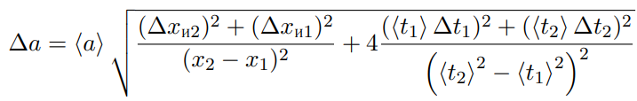

$$Δa=0,09\sqrt{\frac{{0,005}^{2}+{0,005}^{2}}{{\left(1,1-0,15\right)}^{2}}+4\frac{{\left(0,96⋅0,024\right)}^{2}+{\left(4,76⋅0,04\right)}^{2}}{{\left(4,{74}^{2}-1,4^{2}\right)}^{2}}}=0,0018 м/с2$$
$$Δa=0,12\sqrt{\frac{{0,005}^{2}+{0,005}^{2}}{{\left(1,1-0,15\right)}^{2}}+4\frac{{\left(0,8⋅0,131\right)}^{2}+{\left(4,1⋅0,037\right)}^{2}}{{\left({3,22}^{2}-0,92^{2}\right)}^{2}}}=0,0047 м/с2$$
$$Δa=0,16\sqrt{\frac{{0,005}^{2}+{0,005}^{2}}{{\left(1,1-0,15\right)}^{2}}+4\frac{{\left(0,76⋅0,024\right)}^{2}+{\left(3,52⋅0,037\right)}^{2}}{{\left(2,{58}^{2}-0,78^{2}\right)}^{2}}=}0,007 м/с2$$
$$Δa=0,20\sqrt{\frac{{0,005}^{2}+{0,005}^{2}}{{\left(1,1-0,15\right)}^{2}}+4\frac{{\left(0,64⋅0,024\right)}^{2}+{\left(3,12⋅0,037\right)}^{2}}{{\left(2,22^{2}-0,{68}^{2}\right)}^{2}}}=0,0105 м/с2$$
$$Δa=0,32\sqrt{\frac{{0,005}^{2}+{0,005}^{2}}{{\left(1,1-0,15\right)}^{2}}+4\frac{{\left(0,54⋅0,024\right)}^{2}+{\left(2,5⋅0,032\right)}^{2}}{{\left(1,{98}^{2}-0,{58}^{2}\right)}^{2}}=} 0,0147 м/с2$$

Ускорение свободного падения:
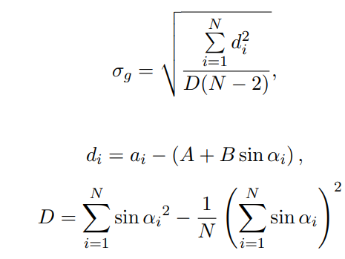

$$ⅆ_{i}=0,09-\left(-0,16+8,3⋅\left(0,014\right)\right)=0,1338$$
$$ⅆ_{i}=0,12-\left(-0,16+8,3⋅\left(0,028\right)\right)=0,0476$$
$$ⅆ_{i}=0,16-\left(-0,16+8,3⋅\left(0,040\right)\right)=-0,012$$
$$ⅆ_{i}=0,20-\left(-0,16+8,3⋅\left(0,054\right)\right)=-0,0882$$
$$ⅆ_{i}=0,32-\left(-0,16+8,3⋅\left(0,067\right)\right)=-0,0761$$

$$D=0,009985-\frac{1}{5}{\left(0,203\right)}^{2}=0,0017$$

$$σ_{g}=\sqrt{\frac{0,00338827}{0,0017⋅\left(5-2\right)}}=0,82 м/с2$$

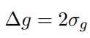
- абсолютная погрешность

$Δg=2⋅0,82=1,64$ $м/с2$

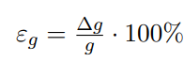 - относительная погрешность

$$ε_{g}=\frac{1,64}{8,3}⋅100\%=19,7\%$$

11. Графики (см Приложение).

12. Окончательные результаты.

$a=\left(0,16±0,001\right)\frac{м}{с2};$ $ε_{a}=1,45\%$

$$g=\left(8,3±1,64\right)\frac{м}{с2}; ε_{g}=19,7\%$$

$g_{ТАБЛ}$. = 9,82 $\frac{м}{с2}$ – для Санкт-Петербурга

$\left|g_{ЭКСП}-g_{ТАБЛ}\right|$ = $\left|8,3-9,82\right|$ = 1,52 $\frac{м}{с2}$

1,52 < 1,64 $⇒$ $\left|g_{ЭКСП}-g_{ТАБЛ}\right|$ < $Δg$

13. Выводы и анализ результатов работы.

В ходе работы были получены доверительные интервалы для ускорения тележки $a$ и для ускорения свободного падения $g$.
Найденная величина $g$ с учётом погрешности совпала с табличным значением для Санкт-Петербурга, следовательно результаты измерений были достоверны.
Экспериментальный график зависимости 𝑌 (𝑍) = 𝑎 𝑍 представляет собой прямую линию, это доказывает, что движение тележки является равноускоренным.

14. Дополнительные задания.

15. Выполнение дополнительных заданий.

16. Замечания преподавателя (исправления, вызванные замечаниями преподавателя, также помещают в этот пункт)

Примечание: | - Пункты 1-6,8-13 Протокола-отчета обязательны для заполнения.
 | - Необходимые исправления выполняют непосредственно в протоколе-отчете.
 | - При ручном построении графиков рекомендуется использовать миллиметровую бумагу.
 | - Приложения 1 и 2 вкладывают в бланк протокола-отчета.

